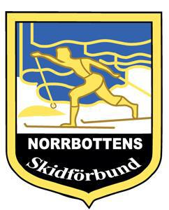 Kallelse

Norrbottens Skidförbunds medlemsföreningar kallas till;

Årsmöte lördag 6 oktober 2018, Luleå
Plats: Sunderby folkhögskola Kråkbergsvägen 7 Södra Sunderbyn

Program

09.30 Kaffe
10.00 Kommittémöten Alpint och Längd
12.00 Lunch
13.00 Årsmöte
14.00 Kaffe

Kom ihåg påskriven fullmakt !

Kompletta årsmöteshandlingar kommer att skickas ut via E-post och kommer att finnas på hemsidan www.skidor.com/distrikt/norrbotten

Hjärtligt välkomna !
Styrelsen

